**ULRS1032 INTEGRITY AND ANTI-CORRUPTION**

**Group Assignment - Case Study**

**KES RASUAH BERKENAAN KES “PASSPORT TERBANG” DI KALANGAN IMEGRESEN**

AHLI KUMPULAN  
1. WAN RIFF HAFIY BIN WAN KAHIRUUDIN (A23KT0296)

1. GAN JIA HONG (A23KT0078)  
   3. CHEW CHIU XIAN(A23CS0061)  
   4. MUHAMMAD AFIQ DANISH BIN MOHD HAZNI (A23CS0118)

LECTURE

DR. NURUL ADILAH

PENGENALAN

**LATAR BELAKANG ISU**

Seorang anggota imigresen, adik lelakinya dan seorang individu yang disyaki orang tengah direman lima hari bermula hari ini bagi membantu siasatan kes suapan berkaitan pengeluaran ‘pasport terbang’ di Sibu, Sarawak.

Perintah reman terhadap mereka yang masing-masing berusia 36, 32 dan 42 tahun itu dikeluarkan Penolong Pendaftar Mahkamah Sibu Rommie Ahmad Zaidi selepas menerima permohonan daripada Suruhanjaya Pencegahan Rasuah Malaysia (SPRM).

Ketiga-tiga lelaki itu ditahan SPRM antara 2.55 hingga 5.35 petang semalam untuk membantu siasatan kes yang dijalankan mengikut Seksyen 17(a) Akta SPRM 2009.

SPRM membuat penahanan selepas menerima maklumat mengatakan penjawat awam gred KP19 itu telah meminta dan menerima suapan wang rasuah secara ‘perbankan dalam talian’ pada 2017 dan 2018.

Suapan itu diterima daripada individu yang disyaki menjadi orang tengah aktiviti ‘pasport terbang’ di sekitar Sibu sebagai balasan memasukkan data di dalam sistem Jabatan Imigresen Malaysia bagi melanjutkan tempoh Pas Lawatan Sosial (PLS) yang telah tamah tempoh.

Suapan itu dipindahkan dari akaun individu itu ke akaun bank adik anggota imigresen berkenaan.

-BERNAMA

**KRONOLOGI ISU**

**TAHUN 2017 DAN 2018**

SIbu - Penjawat awam gred KP19 berumur 32, 36 dan 42 tahun telah meminta dan menerima suapan wang rasuah secara perbankan atas talian. Suapan deterima dari orang tengah aktiviti ‘pasport terbang’sebagai balasan memasukkan data di dalam sistem Jabatan Imigresen Malaysia bagi melanjutkan tempoh Pas Lawatan Sosial (PLS) yang telah tamah tempoh.Suapan itu dipindahkan dari akaun individu itu ke akaun bank adik anggota imigresen berkenaan..

**11 JANUARI 2023**

Sibu - Pada jam 2.55 petang hingga 5.35 petang, ketiga-tiga lelaki tersebut ditahan oleh SPRM untuk membantu kes siasatan yang dijalankan menhikut Seksyen 17(a) Akta SPRM 2009.

**17 JANUARI 2023**

Dua daripada tiga suspek yang ditahan Suruhanjaya Pencegah Rasuah Malaysia (SPRM) kerana terlibat dengan kegiatan 'pasport terbang' di sekitar bandar ini 11 Januari lepas, dibenarkan bebas dengan ikat jamin SPRM oleh Mahkamah Majistret di sini, hari ini. Suspek terbabit iaitu seorang pegawai imigresen berumur 36 tahun dan seorang lelaki berumur 42 tahun yang bertindak sebagai orang tengah, dibenarkan bebas oleh Majistret Flavian Edward Henry setelah mendengar permohonan daripada pegawai penyiasat SPRM.

**INSIDEN KRITIKAL**

Punca utama kejadian kes ini berlaku disebabkan sifat tamak pegawai-pegawai imegresen tersebut di mana mereka telah meminta dan menerima suapan wang rasuah melalui perbankan atas talian daripada suspek berumur 42 tahun yang merupakan orang tengah bagi kegiatan ‘pasport terbang’. Sebagai balasan, pegawai tersebut telah memasukkan data ke dalam Jabatan Imigresen Malaysia bagi melanjutkan tempoh Pas Lawatan Sosial (PLS) yang telah tamat tempoh

**OBJEKTIF KAJIAN**

Berdasarkan artikel yang telah ditunjukkan, kami telah menyenaraikan beberapa objektik kajian :

1. Mengenalpasti maklumat yang mengandungi isu semasa berkaitan integriti dan rasuah
2. Mengenalpasti kecaknaan pelajar UTM berkaitan isu berkenaan integriti dan rasuah
3. Mengenalpasti konsep integriti dan rasuah
4. Mengenalpasti perbandingan isu integriti dan rasuah di Malaysia dan peringkat antarabangsa

ULASAN PEMBACAAN

**KONSEP INTEGRITI DAN RASUAH**

Integriti bermaksud kejujuran atau keadaan sempurna dan utuh. **(Kamus Dewan Edisi Keempat)** Korupsi bermaksud amalan atau perbuatan yang salah atau tidak amanah. **(Kamus Dewan Edisi Keempat).** Integriti dan rasuah berkait rapat sepanjang sejarah berdasarkan konsep dan etika.Kedua-dua konsep ini bermula dengan pertalian etimologi yang mendalam yang mempunyai peranan penting dalam etnik moden dan latihan institusi. Pada era moden hari ini, rasuah terjadi apabila seseorang individu memilih untuk melawan tujuan dan pematuhan kepercayaan mereka yang diamanahkan untuk mencapai pencapaian peribadi atau tujuan peribadi mereka. Tujuan peribadi ini sering berkait rapat dengan komitmen yang berkait dengan sesebuah kumpulan seperti keluarga, klan , agama ataun parti **(Albrecht 2011; Graycar 2013; Langseth 1997).  
  
 PERBANDINGAN ISU INTEGRITI DAN RASUAH DI MALAYSIA DAN ANTARABNGASA**

**ISU INTEGRITI DAN RASUAH DI MALAYSIA :**

1. Skandal rasuah

Malaysia menghadapi skandal rasuah yang teruk dalam sejarah terkini. Skandal 1Malaysia Development Berhad (1MDB) yang melibatkan bekas Perdana Menteri Najib Razak menarik perhatian antarabangsa. Skandal ini melibatkan tuduhan penggelapan dan penyelewengan berbilion dolar.

1. Indeks persepsi rasuah

Malaysia berada di kedudukan ke-61 dalam Indeks Persepsi Rasuah (CPI) 2022 yang dikeluarkan Transparency International (TI) daripada keseluruhan 180 negara berbanding tangga ke-62 pada 2021.Dari segi kedudukan negara ASEAN, Malaysia berada di tempat kedua terbaik selepas Singapura yang merekodkan tangga kelima daripada 180 negara.

**ISU INTEGRITI DAN RASUAH DI PERINGKAT ANTARABANGSA :**

1. Penubuhan Konvensyen Pertubuhan Bangsa-Bangsa Bersatu Menentang Rasuah (UNCAC)

Ini adalah langkah terbesar di peringlat antarabangsa di mana Pertubuhan Negara Bersatu (PBB) menubuhkan Konvensyen Pertubuhan Bangsa-Bangsa Bersatu Menentang Rasuah (UNCAC) untuk menyediakan kerangka untuk negara-negara mencegah dan membanteras rasuah melintasi sempadan.

1. Skadal rasuah melintasi sempadan

Antara masalah rasuah di peringkat antarabangsa adalah korupsi di persempadanan negara. Pegawai persempadanan paling terdedah kepada rasuah disebabkan faktor persekitaran kerja mereka. Mereka perlu menghdapi banyak transaksi di persempadanan yang mendedahkan peluang mereka kepada korupsi **(De Wulf and Sokol 2005)**.Di beberapa buah negara, pegawai persempadanan boleh diupah dengan rasuah individu tersebut untuk tujuan peribadi. Di Kemboja, harga untuk megupah pegawai persempadanan telah meningkat dalam beberapa tahun dari US$2,000 to US$10,000 **(Ferreira, Engelschalk and Mayville 2007).**

METODOLOGI

Pengumpulan data bagi kajian ini dilaksanakan menerusi soal selidik yang diedarkan melalui *Google Form.* Maklum balas yang diterima berdasarkan soal selidik ini daripada pelajar Universiti Teknologi Malaysia. Kajian ini dilakukan kepada responden yang berumur 19 tahun ke atas. Melalui kaedah *Google Form,* kami telah menyebarkan borang soal selidik ini di beberapa medium media sosial seperti Telegram dan Whatsapps. Bentuk soalan diesediakan dalam aneka pilihan bagi responden memilih untuk mengumpul data di kalangan pelajar UTM.

KEPUTUSAN

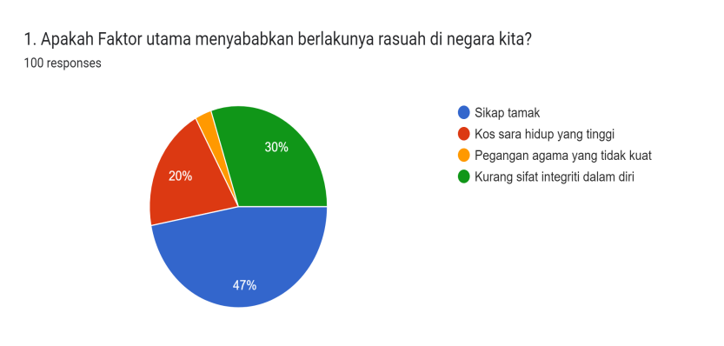

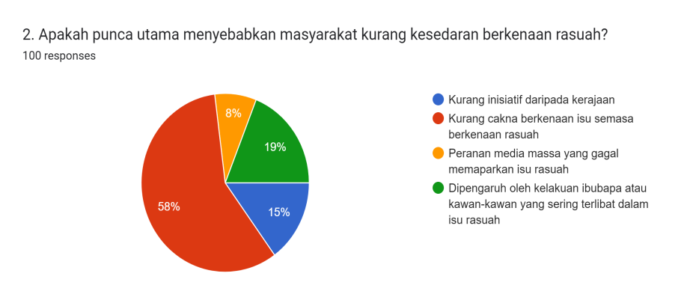

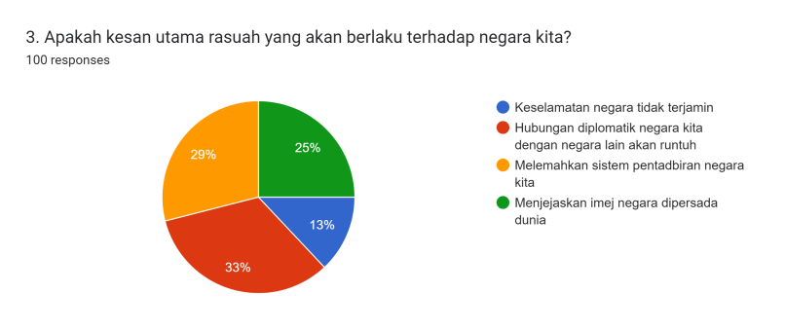

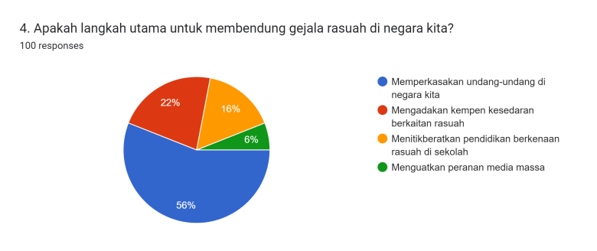

PERBINCANGAN   
 Berdasarkan data yang kami terima daripada soal selidik, kita dapat lihat pengetahuan rasuah di kalangan 100 responden yang berumur 19 tahun yang merupakan tahun pertama di UTM. Responden yang menjawab merupakan pelajar yang mengambil kursus ULRS 1032 yang majoriti terdiri daripada Fakulti Kejuruteraan Kekomputeran dan Fakulti Kejuteraan Kimia dan Tenaga.

Bahagian A yang membincangkan tentang faktor utama berlakunya rasuah, kita dapat lihat faktor utama berlakunya rasuah adalah kurang sikap integriti dalam diri. Integriti merupakan elemen penting kesejahteraan kakitangan awam. Kajian terdahulu mendapati integriti mempunyai hubungan yang positif dengan kesejahteraan individu **(Widang & Fridlund, 2003),** kesejahteraan komuniti dan kesejahteraan organisasi **(Ones et al., 2003)**.Integriti membentuk staf yang mempunyai tingkah laku yang baik dan bebas daripada tingkah laku kaunter yang negatif seperti mengambil rasuah. Kelemahan integriti akan menyumbang kepada keruntuhan nilai moral dan kerosakan sesuatu profesyen pekerjaan.

Bahagian B membincangkan punca kekurangan kesedaran berkenaan rasuah, kita dapat lihat masyarakat kita kurang cakna berkenaan isu semasa berkenaan rasuah merupakan punca utama. Berdasarkan **Artikel Kepekaan Pelajar UITM Mengetahui Isu Semasa** yang ditulis oleh Ahmad Faisal Mohamed Fiah, faktor dorongan pelajar kurang cakna adalah mengambil mudah terhadap persekitaran, tidak suka ilmu pengetahuan am dan lain-lain. Ini menunjukkan generasi muda kurang mengetahu ius semasa termasuk isu rasuah di negara kita   
 Bahagian C membincangkan kesan rasuah terhadap negara, kita dapat lihat hubungan diplomatik dalam negara kita akan runtuh adalah kesan utama. Hal ini disebabkan kes rasuah kita yang semakin menngkat setiap tahun. Indeks Persepsi Rasuah (CPI) global bagi tahun 2020 telah meletakkan kedudukan Malaysia pada tahap 57, berbanding kedudukan ke 51 pada tahun 2019. Angka ini menunjukkan amalan tidak berintegriti masih menjadi masalah serius yang berterusan berlaku di negara kita. Kesannya, kepercayaan negara lain terhadap negara kita akan musnah dan mendatangkan kemudaratan terhadap negara kita.  
 Bahagian D membincangkan langkah-langkah membendung rasuah di negara kita. Melalui keputusan kajian di atas, kita dapat lihat bahawa kebanyakan pelajar memilih memperkasakan undang-undang sebagai langkah utama untuk membendung rasuah. Berdasarkan Artikel RASUAH DALAM PENGUATKUASAAN UNDANG-UNDANG DI ASIA TENGGARA: SATU TINJAUAN SKOP yang ditulis oleh Nazirah Hassanm,Faktor pemantauan dalaman yang lemah menjadikan Malaysia antara negara yang mencatatkan risiko rasuah tinggi dalam seting penguatkuasaan. Pemantauan lemah membuka ruang kepada pegawai dan anggota (individu korup) untuk memanipulasi sistem supaya perbuatan penyelewengan mereka tidak dapat dikesan dan ini menyebabkan perbuatan rasuah tidak dapat dikawal dalam agensi **(Said et al. 2018).** Hal ini dapat dilihat undang-undang kini kurang menekankan pemantauan penyelewengan dalam kalangan penjawat awam dan pegawai.

**RUMUSAN**

Secara konklusinya, adalah penting bagi setiap individu untuk memahami berkenaan rasuah dengan lebih mendalam. Kesedaran ini seharusnya ada pada setiap lapisan masyarakat tidak kira tua atau muda kerana rasuah ini banyak mendatangakn kesan buruk kepada negara kita. Oleh itu, seabagi rakyat Malaysia, kita haruslah membanteras gejala rasuah demi memastikan kemaslahatan negara kita terjamin. Dalam usaha membanteras gejala rasuah, semua pihak perlu memaikan peranan agar ia dapat dibendung.Pihak kerajaan haruslah memgadakan kempen kesedaran kepada rakyat bagi melahirkan kesedaran dalam diri mereka. Selain itu, pemerkasaan pendidikan berkenaan rasuah seharusnya dititiberatkan agar dapat diajar betapa bahayanya rasuah ini di kalangan pelajar.Akhir sekali, kita seharusnya katakan tidak kepada rasuah kerana kesan mudaratnya amat berbahaya kepada masyarakat dan negara.

**RUJUKAN**

Internet

Manager, M. C. and P., Chêne, M., Manager, K. and P., Jessica SchultzSenior adviserDavid  Jancsics PhD, adviser, J. S., Schultz, J., adviser, S., PhD, D. J., Jancsics, D., & PhD. (n.d.). *Corruption at borders*. U4 Anti-Corruption Resource Centre. <https://www.u4.no/publications/corruption-at-borders>

Ab Rahman, A., Lokman, N. W., Najib, S. M., & Mohamed Zain, L. (2022, June 1). *Analisis Faktor-Faktor Gejala Rasuah Dan Cabaran menanganinya di Malaysia*. ANALYSIS OF CORRUPTION FACTORS AND THE CHALLENGES OF DEALING WITH IT IN. <https://www.researchgate.net/publication/363769981_ANALISIS_FAKTOR-FAKTOR_GEJALA_RASUAH_DAN_CABARAN_MENANGANINYA_DI_MALAYSIA>

Dobel, J. P. (2016, June). *Integrity and Corruption*. (PDF) Integrity and Corruption - ResearchGate. <https://www.researchgate.net/publication/312718821_Integrity_and_Corruption>

Hassan, N. (n.d.). *RASUAH DALAM PENGUATKUASAAN UNDANG-UNDANG DI ASIA TENGGARA: SATU TINJAUAN SKOP*. (Corruption Within Law Enforcement in Southeast Asia: A Scoping Review). <http://journalarticle.ukm.my/19008/1/51798-169797-1-SM.pdf>

Kamarulzaman, A. N., Ab Rahman, A., & Salleh, A. Z. (2023, May 22). *Gejala Rasuah Dan Implikasi Terhadap Masyarakat Malaysia Menurut Perspektif Syarak*. The Symptoms Of Corruption And Implications For The Malaysian Community According To The Shariah Perspective. <https://www.researchgate.net/publication/370958879_Gejala_Rasuah_Dan_Implikasi_Terhadap_Masyarakat_Malaysia_Menurut_Perspektif_Syarak_The_Symptoms_Of_Corruption_And_Implications_For_The_Malaysian_Community_According_To_The_Shariah_Perspective/fulltext/646cb9e3d0ad0d1094d58ed7/Gejala-Rasuah-Dan-Implikasi-Terhadap-Masyarakat-Malaysia-Menurut-Perspektif-Syarak-The-Symptoms-Of-Corruption-And-Implications-For-The-Malaysian-Community-According-To-The-Shariah-Perspective.pdf>

Megat Arifin, M. A., & Ahmad, Abd. H. (2022). *Kepentingan budaya integriti dan etika kerja dalam organisasi di Malaysia: Suatu tinjauan umum* . The importance of integrity culture and work ethics in Malaysian organizations: A preliminary study. <https://core.ac.uk/download/pdf/86409032.pdf>

Mohamed Fiah, A. F. (2012, February). *Kepekaan Pelajar UiTM Terhadap ISU Semasa Dan Pengetahuan am* . Kepekaan pelajar UiTM terhadap isu semasa dan pengetahuan am. <https://www.researchgate.net/publication/284072240_Kepekaan_Pelajar_UiTM_Terhadap_Isu_Semasa_dan_Pengetahuan_Am>